境内に入ってから長い石段（4月26日45日目）

宿を出てから20km程は、平坦な一般道を歩き、短い距離で3箇所の札所を巡拝。その後、一日の終わり頃に今日４箇所目の札所を巡拝します。昨日の66番札所雲辺寺の遍路ころがしの疲れが足に残っているので、いつものように平坦な道の午前中は軽い足取りというわけには行きませんでした。68番札所神恵院、69番札所観音寺、70番札所山本寺、71番札弥谷寺の４霊場を巡拝します。

68番札所七宝山神恵院（じんねいん）と69番札所七宝山観音寺（かんおんじ）は、一境内の中に二札所という四国霊場唯一の形態になっています。この札所は、神社とその神社を管理する別当寺院があるとう神社とお寺が共存していたという関係や明治の神仏分離令による神仏集合の廃止などが関係して現在の形態になっています。そんな風雪を乗り越えてきた歴史のある札所なのに、一箇所で二つの札所を巡拝できて「チョー助かる」等と軽口を叩く罰当たりな私です。

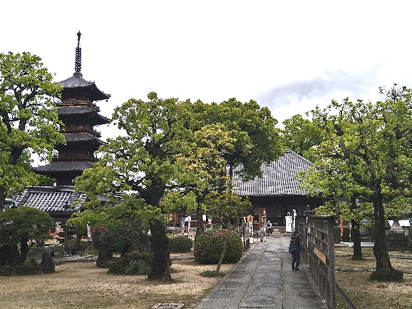
70番札所七宝山持宝院山本寺（やまもとじ）へは、約５㎞財田川に沿って遍路道を歩きます。川沿いの遍路道は、水の流れを横目に鈴の音を聴きながら歩く、昔も今も変わらないお遍路の姿を醸し出します。70番札所山本寺は、正面にどっしりと構える寄棟造り本瓦葺きの重厚な本堂とその脇に五重塔が建ちその景色は壮観です。御本尊は、四国八十八ヶ所霊場で唯一の馬頭観菩薩です。馬頭観音は、「馬が盛んに草を食べるように、人間が持っている悪心や欲心、怒り、悩みをなくしてくれる」といいます。 70番札所山本寺本堂と五重塔
4月18日に訪れた番外霊場遍照院（今治市菊間町）にあった馬瓦は、このような願いを込めたものだったのかも知れません。

また、70番札所本山寺は、弘法大師が一夜で建てたと伝えられる「一夜建立」の寺と言われています。ちょっと待って下さい御大師様、いくら何でも法力の乱用では「ナイノスカヤ」。現代なら働き改革に抵触し労働基準局が飛んできます。勅命を下した天皇に御大師様の力を誇示したかったのだとすれば、異議ありです。でも、一日も早く仏閣を整備し住民の暮らしが平穏であることを願ってのことだとすれば、私だって事を荒立てたりはしません。

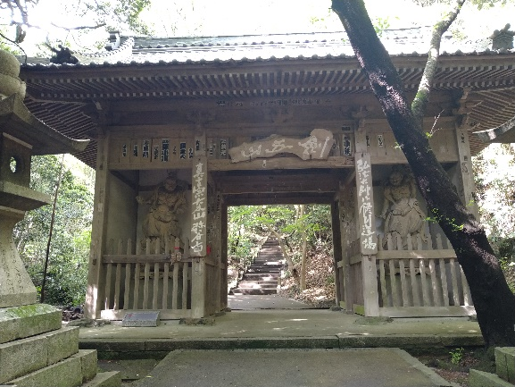
昼過ぎからは足首が痛くなって来ました。71番札所五剣山千手院弥谷寺（いやだにじ）近くになると、次第に登り坂になりました。弥谷寺を示す大きな石柱から本堂まで2kmも有り、山門から境内に入ってからも奥が深く本堂まで約1kmも有りました。その間は、多くの石段で繋がれ、石段は540段も有りました。境内は、長い急勾配の石段でつながれており、日本三大霊場（恐山、臼杵磨崖仏、弥谷山）に建立され、霊山信仰の様相があちこちに有りました。最後にとてもキツイ参拝となりました。

幸い、宿が直ぐ近くにあり助かりました。フロントの方は「皆さん疲れ切って入って来ます」と言っていました。昨日の66番札所雲辺寺の遍路ころがしの疲れを解消しょうと思ったのですが、今日の弥谷寺参拝で、疲れが重なってしまった感じがします。
奥に長い石段の見える70番札所本山寺山門
行程等基本データ（4月２6日45日目）
・巡拝寺院：4寺巡拝（68番札所～71番札所）
・天気：午前 雨／午後 曇り時々雨
・歩いた時間：8時間41分／日（8時05分宿発～16時46分着）
・歩いた距離：23.9㎞（平均速度：2.8㎞/h）
・通過市町村：２市（観音寺市・三豊市）
・高低差：218ｍ（2ｍ↔220ｍ）
・消費カロリー：2,456 kcal

